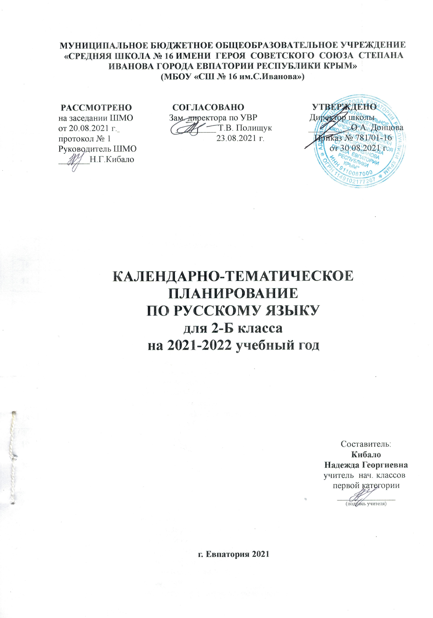
№ п/п |  |  | Дата |  | ТЕМА УРОКА
план |  | факт | план | факт | ТЕМА УРОКА
1.Наша речь ( 2 часа)
1 |  |  | 01.09 |  | Речь. Виды речи: устная, письменная, внутренняя. Требования к речи.
2 |  |  | 02.09 |  | Диалог и монолог. Слова с непроверяемым написанием.
2.Текст ( 2 часа)
3 |  |  | 03.09 |  | Текст. Признаки текста: целостность, связность, законченность. Тема и главная мысль текста. Части текста. Заглавие.
4 |  |  | 07.09 |  | Р.р.№1 Устное составление рассказа по рисунку, данному началу и опорным словам.
3.Предложение (7 часов)
5 |  |  | 08.09 |  | Предложение, его назначение и признаки: законченность мысли, связь слов в предложении.
6 |  |  | 09.09 |  | Значение предложений, различных по цели высказывания. Логическое ударение в предложении. Знаки препинания конца предложения: точка, вопросительный, восклицательный знаки.
7 |  |  | 10.09 |  | Главные члены – грамматическая основа предложения. Подлежащее и сказуемое.
8 |  |  | 14.09 |  | Второстепенные члены предложения. Распространённые и нераспространённые предложения.
9 |  |  | 15.09 |  | Р.р.№2 Коллективное устное составление рассказа по репродукции картины И. С.Остроухова «Золотая осень».
10 |  |  | 16.09 |  | Стартовая контрольная работа. Диктант.
11 |  |  | 17.09 |  | Анализ контрольной работы. Связь слов в предложении. Повторение, обобщение, закрепление, систематизация знаний.
4.Слова, слова, слова… (12 часов)
12 |  |  | 21.09 |  | Слово, его значение и назывная функция. Однозначные и многозначные слова. Прямое и переносное значения слов.
13 |  |  | 22.09 |  | Синонимы и антонимы. Роль синонимов и антонимов в речи.
14 |  |  | 23.09 |  | Р. р.№3 Обучающее изложение текста по данным к нему вопросам.
15 |  |  | 24.09 |  | Однокоренные, родственные слова. Корень слова.
16 |  |  | 28.09 |  | Различение родственных слов и синонимов, родственных слов и слов с омонимичными корнями.
17 |  |  | 29.09 |  | Определение корня в однокоренных родственных словах. Формирование умения выполнять логические действия с родственными словами: анализ, сравнение, обобщение.
18 |  |  | 30.09 |  | Слог как минимальная произносительная единица. Слогообразующая роль гласных звуков.
19 |  |  | 01.10 |  | Ударение. Словообразующая функция ударения, подвижность русского ударения. Орфоэпические нормы современного русского литературного языка.
20 |  |  | 05.10 |  | Перенос слов по слогам. Правила переноса слов.
21 |  |  | 06.10 |  | Закрепление правил переноса слов. Систематизация изученного о правилах переноса слов.
22 |  |  | 07.10 |  | Р.р.№4 Устное составление рассказа по серии сюжетных рисунков, вопросам и опорным словам.
23 |  |  | 08.10 |  | Повторение, обобщение, систематизация и закрепление изученного.
5.Звуки и буквы (49 часов)
24 |  |  | 12.10 |  | Звуки и буквы. Обозначение звуков буквами на письме. Условные звуковые обозначения слов. Замена звука буквой и наоборот.
25 |  |  | 13.10 |  | Русский алфавит, или Азбука. Значение алфавита. Употребление прописной-заглавной буквы. Использование знаний алфавита при работе со словарями.
26 |  |  | 14.10 |  | Систематизация и закрепление изученного.
27 |  |  | 15.10 |  | Итоговая работа за 1 четверть. Контрольная работа №1. «Речь. Текст. Предложение. Слово». Диктант с грамматическим заданием «Осень».
28 |  |  | 19.10 |  | Анализ контрольной работы.  Р.р.№5 Коллективное устное составление рассказа по репродукции картины «За обедом» Зинаиды Евгеньевны Серебряковой.
29 |  |  | 20.10 |  | Контрольная работа №2. «Речь. Текст. Предложение. Слово. Русский алфавит, или Азбука.» (тест)
30 |  |  | 21.10 |  | Анализ контрольной работы. Гласные звуки и буквы их обозначающие. Роль гласных звуков. Гласные звуки и буквы е, ё, ю, я и их разные функции в слове.
31 |  |  | 22.10 |  | Р.р.№6 Работа с текстом. Составление и запись ответов на вопросы к тексту.
32 |  |  | 26.10 |  | Правописание слов с безударным гласным звуком в корне. Фонетический разбор слов.
33 |  |  | 27.10 |  | Произношение и обозначение на письме ударного и безударного гласного звука в корне слова.
34 |  |  | 28.10 |  | Безударные гласные. Особенности проверяемых и проверочных слов.
35 |  |  | 29.10 |  | Способы проверки написания буквы, обозначающей безударный гласный звук в корне слова.
36 |  |  | 09.11 |  | Упражнения в изменении формы слова и подборе однокоренных слов с ударным гласным.
37 |  |  | 10.11 |  | Отрабатывание правописания слов с безударным гласным звуком в корне.
38 |  |  | 11.11 |  | Слова с непроверяемыми гласными в корне. Правописание слов с непроверяемыми гласными в корне.
39 |  |  | 12.11 |  | Орфограммы: проверяемые и непроверяемые. Слова с непроверяемым написанием.
40 |  |  | 16.11 |  | Р.р.№7 Использование в речи фразеологизмов как выразительных средств языка. Работа с деформированным текстом.
41 |  |  | 17.11 |  | Контрольное списывание №1. Проверяемые и непроверяемые орфограммы безударного гласного в корне слова.
42 |  |  | 18.11 |  | Анализ контрольной работы. Правописание слов с проверяемыми и непроверяемыми гласными в корне. Повторение и систематизация знаний о безударных гласных в корне.
43 |  |  | 19.11 |  | Закрепление изученного о правописании слов с непроверяемыми и проверяемыми орфограммами.
44 |  |  | 23.11 |  | Р.р.№8 Коллективное устное составление рассказа по репродукции картины С. А. Тутунова «Зима пришла. Детство».
45 |  |  | 24.11 |  | Согласные звуки и их признаки. Смыслоразличительная роль согласных звуков в слове. Правописание слов с непроверяемыми орфограммами согласного в корне.
46 |  |  | 25.11 |  | Контрольный словарный диктант №1. Правописание слов с непроверяемыми орфограммами согласного в корне. Согласный звук [й’] и буква «и краткое». Фонетический разбор слов.
47 |  |  | 26.11 |  | Р.р.№9 Восстановление и запись деформированного текста по рисунку.
48 |  |  | 30.11 |  | Слова с удвоенными согласными, их правописание и произношение.
49 |  |  | 01.12 |  | Произношение и написание слов с удвоенными согласными.
50 |  |  | 02.12 |  | Р.р.№10 Коллективное устное составление рассказа по репродукции картины А. С. Степанова «Лоси» и по опорным словам.
51 |  |  | 03.12 |  | Обучающий проект «И в шутку и всерьёз». Создание занимательных заданий по русскому языку.
52 |  |  | 07.12 |  | Твёрдые и мягкие согласные звуки и буквы и, е, ё, ю, я, ь для их обозначения. Распознавание твёрдых и мягких согласных звуков и букв их обозначающих. Фонетический разбор слов.
53 |  |  | 08.12 |  | Мягкий знак и его правописание на конце и в середине слова перед другими согласными. Систематизация знаний о правописании слов с мягким знаком на конце и в середине перед согласным.
54 |  |  | 09.12 |  | Р.р.№11 Работа с текстом: тема, заглавие. Составление и запись ответов на вопросы к тексту.
55 |  |  | 10.12 |  | Повторение и систематизация знаний о правописании слов с мягким знаком на конце и в середине перед согласным. Обучающий проект «Пишем письмо».
56 |  |  | 14.12 |  | Правописание буквосочетаний с шипящими звуками чк, чн, щн, нч, нщ, рщ, рч, чт. Орфоэпические нормы произношения слов с буквосочетаниями чк, чн, щн, нч, нщ, рщ, рч, чт и их правописание.
57 |  |  | 15.12 |  | Итоговая контрольная работа за 2 четверть №3. «Гласные звуки и буквы». Диктант с грамматическим заданием «Зимой».
58 |  |  | 16.12 |  | Анализ контрольной работы.  Р.р.№12 Работа с текстом. Озаглавливание частей текста. Запись плана текста.
59 |  |  | 17.12 |  | Обучающий проект «Рифма». Правописание буквосочетаний жи—ши, ча—ща, чу—щу.
60 |  |  | 21.12 |  | Звонкие и глухие парные и непарные согласные звуки, обозначение их буквами.
61 |  |  | 22.12 |  | Контрольная работа №4. «Правописание буквосочетаний с шипящими звуками» (тест)
62 |  |  | 23.12 |  | Анализ контрольной работы.  Р.р. №13 Работа с предложением и текстом. Письменное обучающее изложение текста по вопросам.
63 |  |  | 24.12 |  | Правописание слов с парным по глухости-звонкости согласным на конце слова и перед согласным и их обозначение буквой на письме.
64 |  |  | 28.12 |  | Особенности проверяемых и проверочных слов для правила обозначения буквой парного по глухости-звонкости согласного звука на конце слова и перед согласным.
65 |  |  | 29.12 |  | Презентация проекта «И в шутку и всерьёз», «Рифма».  Р.р.№14 Устное составление поздравительной открытки.
66 |  |  | 30.12 |  | Способы проверки написания парных согласных на конце слова или перед согласным в корне: изменение формы слова, подбор однокоренного слова.
67 |  |  | 11.12 |  | Обобщение знаний об изученных правилах правописания гласных и согласных в корне слова и их сопоставление.
68 |  |  | 12.01 |  | Разделительный мягкий знак, произношение и правописание слов с ним.
69 |  |  | 13.01 |  | Соотношение звукового и буквенного состава слов с разделительным мягким знаком, упражнения в написании слов с ним.
70 |  |  | 14.01 |  | Контрольная работа №5. «Гласные и согласные звуки и буквы». (тест)
71 |  |  | 18.01 |  | Анализ контрольной работы.  Р.р.№15 Составление устного рассказа по серии рисунков.
72 |  |  | 19.01 |  | Обобщение и систематизация знаний об изученных правилах письма и их сопоставление.
5.Части речи (50 часов)
73 |  |  | 20.01 |  | Части речи. Соотнесение слов-названий и вопросов, на которые они отвечают, с частями речи.
74 |  |  | 21.01 |  | Имя существительное как часть речи: значение и употребление в речи. Одушевлённые и неодушевлённые имена существительные.
75 |  |  | 25.01 |  | Ознакомление с именами существительными, обозначающими различные предметы и явления окружающего мира.
76 |  |  | 26.01 |  | Собственные и нарицательные, одушевлённые и неодушевлённые имена существительные. Заглавная буква в именах собственных. Разбор имени существительного как части речи.
77 |  |  | 27.01 |  | Р.р.№16 Устное составление рассказа по репродукции картины В.М.Васнецова «Богатыри»
78 |  |  | 28.01 |  | Изменение имён существительных по числам. Имена существительные, употребляющиеся только в одном числе.
79 |  |  | 01.02 |  | Синтаксическая функция имени существительного в предложении: подлежащее или второстепенный член.
80 |  |  | 02.02 |  | Обобщение знаний об имени существительном. Морфологический разбор слов.
81 |  |  | 03.02 |  | Р.р.№17 Подробное изложение повествовательного текста по данным вопросам.
82 |  |  | 04.02 |  | Систематизация и закрепление изученного об имени существительном. Морфологический разбор слов.
83 |  |  | 08.02 |  | Глагол как часть речи. Синтаксическая функция глагола и существительного в предложении. Распознавание глаголов.
84 |  |  | 09.02 |  | Р.р.№18 Устное составление рассказа по репродукции картины А. К. Саврасова «Грачи прилетели».
85 |  |  | 10.02. |  | Изменение глагола по числам и правила употребления глагола в речи.
86 |  |  | 11.02 |  | Упражнения в изменении глагола по числам. Правописание частицы не с глаголом.
87 |  |  | 15.02 |  | Глагол. Правописание частицы не с глаголом.
88 |  |  | 16.02 |  | Контрольное списывание №2.  Обобщение знаний о глаголе. Разбор глагола как части речи.
89 |  |  | 17.02 |  | Анализ контрольной работы. Текст-повествование и роль в нём глаголов.  Р.р.№19 Устная работа с деформированным текстом.
90 |  |  | 18.02 |  | Обобщение знаний о существительном и глаголе.
91 |  |  | 22.02 |  | Р.р.№20 Устное составление текста-повествования на предложенную тему и письменного ответа на один из вопросов к заданному тексту.
92 |  |  | 24.02. |  | Имя прилагательное как часть речи: значение и употребление в речи, связь с именем существительным.
93 |  |  | 25.02 |  | Упражнения в распознавании имён прилагательных. Синтаксическая функция имени прилагательного в предложении (определение).
94 |  |  | 01.03 |  | Единственное и множественное число имён прилагательных. Изменение имён прилагательных по числам. Разбор прилагательного как части речи.
95 |  |  | 02.03 |  | Прилагательное и существительное. Литературные нормы употребления в речи слов кофе, мышь, фамилия, шампунь, метро и др. и их форм.
96 |  |  | 03.03 |  | Текст-описание и роль в нём имён прилагательных. Обобщение, повторение и систематизация знаний.
97 |  |  | 04.03 |  | Р.р.№21 Устное составление текста-описания на основе личных наблюдений. (Описание домашнего животного либо комнатного растения, натюрморта по репродукции картины Ф.П.Толстого «Букет цветов, бабочка и птичка».)
98 |  |  | 09.03 |  | Контрольная работа №6. «Гласные и согласные звуки и буквы». Диктант с грамматическим заданием «Весна идёт». Итоговая работа за 3 четверть.
99 |  |  | 10.03 |  | Анализ контрольной работы. Обобщение, повторение и систематизация знаний об изученных частях речи.
100 |  |  | 11.03 |  | Местоимение как часть речи: его значение и употребление в речи. Личные местоимения.
101 |  |  | 15.03 |  | Упражнения в распознавании местоимений и их синтаксическая функция в предложении (подлежащее или дополнение).
102 |  |  | 16.03 |  | Совершенствование навыков в распознавании местоимений. Синтаксическая функция изученных частей речи в предложении.
103 |  |  | 17.03 |  | Р.р.№22 Редактирование и запись деформированного текста с повторяющимися именами существительными.
104 |  |  | 29.03 |  | Текст-рассуждение. Структура текста-рассуждения.
105 |  |  | 30.03 |  | Р.р.№23 Устная работа с текстом. Определение темы, основной мысли, озаглавливание, деление на части, составление и запись плана.
106 |  |  | 31.03 |  | Часть речи-предлог. Роль предлогов в речи. Функция предлогов.
107 |  |  | 01.04 |  | Упражнения в распознавании предлогов.
108 |  |  | 05.04 |  | Правописание предлогов со словами.
109 |  |  | 06.04 |  | Правописание предлогов с именами существительными.
110 |  |  | 07.04 |  | Обобщение, повторение и систематизация знаний об изученных частях речи.
111 |  |  | 08.04 |  | Р.р.№24 Редактирование и запись текста; восстановление деформи-рованного повествовательного текста.
112 |  |  | 12.04 |  | Обучающий проект «В словари — за частями речи!» Обобщение, повторение и систематизация знаний об изученных частях речи.
113 |  |  | 13.04 |  | Итоговая контрольная работа за год №7. «Части речи». Диктант с грамматическим заданием « Гроза».
114 |  |  | 14.04 |  | Анализ контрольной работы. Повторение, обобщение, систематизация и закрепление изученного о частях речи.
115 |  |  | 15.04 |  | Контрольный словарный диктант №2. Повторение, обобщение, систематизация и закрепление изученного о частях речи.
116 |  |  | 19.04 |  | Систематизация знаний об изученных частях речи и орфограммах.
117 |  |  | 20.04 |  | Контрольная работа №8 «Части речи». (тест)
118 |  |  | 21.04 |  | Систематизация и закрепление изученного о частях речи.
119 |  |  | 22.04 |  | Анализ контрольной работы. Презентация проектов. Систематизация знаний об изученных частях речи и орфограммах.
120 |  |  | 26.04 |  | Имя существительное. Морфологический разбор и синтаксическая роль в предложении.
121 |  |  | 27.04. |  | Глагол. Морфологический разбор и синтаксическая роль в предложении.
122 |  |  | 28.04 |  | Имя прилагательное. Морфологический разбор и синтаксическая роль в предложении.
6.Повторение (15 часов)
123 |  |  | 29.04 |  | Текст. Части текста. Типы текстов. Заглавие и тема текста. Работа с текстом.
124 |  |  | 04.05 |  | Предложения, различные по цели высказывания. Знаки препинания в конце предложения. Главные и второстепенные члены предложения. Восстановление деформированного предложения. Синтаксический разбор.
125 |  |  | 05.05 |  | Слово. Ударение. Деление на слоги. Слово. Перенос слов. Фонетический разбор слов.
126 |  |  | 06.05 |  | Имя существительное и прилагательное. Морфологический разбор.
127 |  |  | 10.05 |  | Глагол. Морфологический разбор.
128 |  |  | 11.05 |  | Местоимение. Предлог. Морфологический разбор.
129 |  |  | 12.05 |  | Слово. Звуки и буквы. Орфограммы корня. Фонетический разбор слов.
130 |  |  | 13.05 |  | Правописание буквосочетаний жи—ши, ча—ща, чу—щу и слов с буквосочетаниями чк, чн, щн, нч, нщ, рщ, рч, чт.
131 |  |  | 17.05 |  | Правописание безударных гласных в корне слова и парных согласных на конце слова и перед согласными.
132 |  |  | 18.05 |  | Итоговая комплексная контрольная работа.
133 |  |  | 19.05 |  | Повторение и обобщение изученного о разных видах разборов.
134 |  |  | 20.05 |  | Систематизация и закрепление изученного за год. Повторение изученных орфограмм
135 |  |  | 24.05 |  | Презентация проекта «В словари — за частями речи!» Систематизация и закрепление изученного за год. Части речи и их морфологические признаки.
136 |  |  | 25.05  26.05  27.05 |  | Систематизация и закрепление изученного за год. Части речи и их морфологические признаки.
27

